# Практическая работа 13

## Задание 1. Ответы на вопросы

1. Какие исключительные ситуации могут возникать при работе компьютера?

Ошибки, ловушки, аварии

1. Чем маскируемые прерывания отличаются от немаскируемых?

Прерывания, которые генерируются при поступлении сигнала на вход INTR#, называют маскируемыми аппаратными прерываниями. Бит IF в регистре флагов позволяет заблокировать (замаскировать) обработку таких прерываний.

1. В каком регистре контроллера прерываний сохраняются уровни запросов прерываний, находящиеся на обслуживании?

регистр приоритета, регистр запроса IRR, регистр обслуживания ISR

1. Нарисуйте схему каскадного включения контроллеров прерываний.

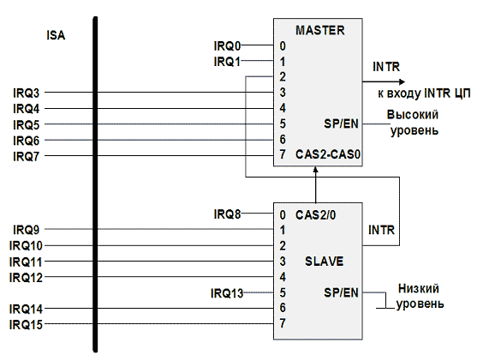

1. В каких режимах работы контроллера прерываний подтверждаются лишь запросы с более высоким приоритетом?

В основном режиме - режиме полного вложения, - до тех пор, пока установлен разряд в регистре ISR, соответствующий запрашиваемому прерыванию

1. Нарисуйте схему подсистемы прямого доступа к памяти в архитектуре IBM PC AT.

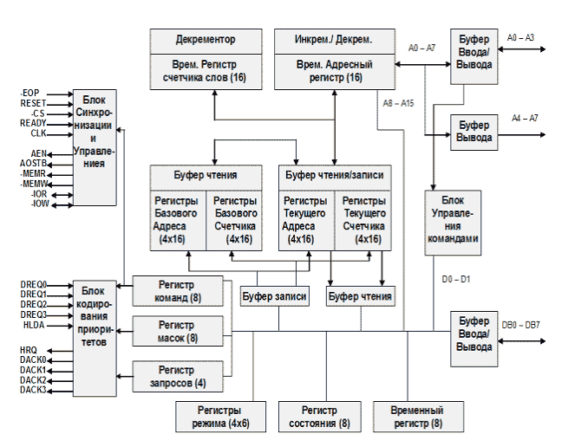

1. В каких режимах работает контроллер прямого доступа к памяти?
   1. режим одиночной передачи (Single Transfer Mode);
   2. режим передачи блока (Block Transfer Mode);
   3. режим передачи по требованию (Demand Transfer Mode);
   4. каскадный режим (Cascade Mode).
2. Как формируется адрес при передаче слова в режиме DMA?

Для формирования 24-разрядного адреса используется регистр страницы, который определяет старшие биты адреса. Младшие 16 бит задаются регистром базы соответствующего канала контроллера. Такая схема обеспечивает передачу данных в пределах адресного пространства 16 Мбайт.

1. В каких состояниях может находиться подсистема прямого доступа к памяти?
   1. SI - неактивное состояние;
   2. S0 - первое состояние обслуживания подсистемы DMA, возникающее по действительному запросу (DREQ);
   3. S1, S2, S3, S4 - рабочие состояния;
   4. SW - состояние ожидания.